Арт-лаборатория "Hand Made" в Творческом центре "Москворечье" приглашает на увлекательные мастер-классы в феврале 2016
03.02.2016
Творческая Арт-лаборатория "Hand Made" в феврале приглашает всех на свои увлекательные мастер-классы.
Арт-лаборатория создана для любителей рукоделия и креативных идей, где можно не только вдохновиться и воплотить интересные идеи, но и просто приятно провести свободное время. Это мастерская по изготовлению различных поделок, оригинальных подарков и уютных мелочей своими руками. В комфортной атмосфере Арт-лаборатории можно научиться создавать эксклюзивные вещи из подручных материалов, замечательно и с пользой провести своё свободное время, забыв о серых буднях и суете огромного мегаполиса. Творческая Арт-лаборатория подарит море впечатлений, бурю эмоций, прекрасное настроение и возможность обрести новых друзей.
В январе Творческая Арт-лаборатория "Hand Made" ждёт всех желающих на свои увлекательные мастер-классы:
• 1 февраля 18.00-19.00 - "Забавные ёжики" мастер-класс по созданию созданию аппликации в смешанной технике.
• 8 февраля 18.00-19.00 - "Корваблик любви" творческая мастерская по изготовлению оригинальных подарков ко Дню всех влюблённых.
• 15 февраля 18.00-19.00 - "Подарок папе" мастер-класс по изготовлению декоративных наград-медалей к Дню защитника Отечества.
• 29 февраля 18.00-19.00 - "Весёлые мышата" мастер-класс по изготовлению и декорированию текстильной игрушки.

Вход свободный.

Каширское шоссе, 52
8-499- 324-79-33
http://dk-moskvor.ru
http://vk.com/tcmoskvor
https://www.facebook.com/tcmoscvor
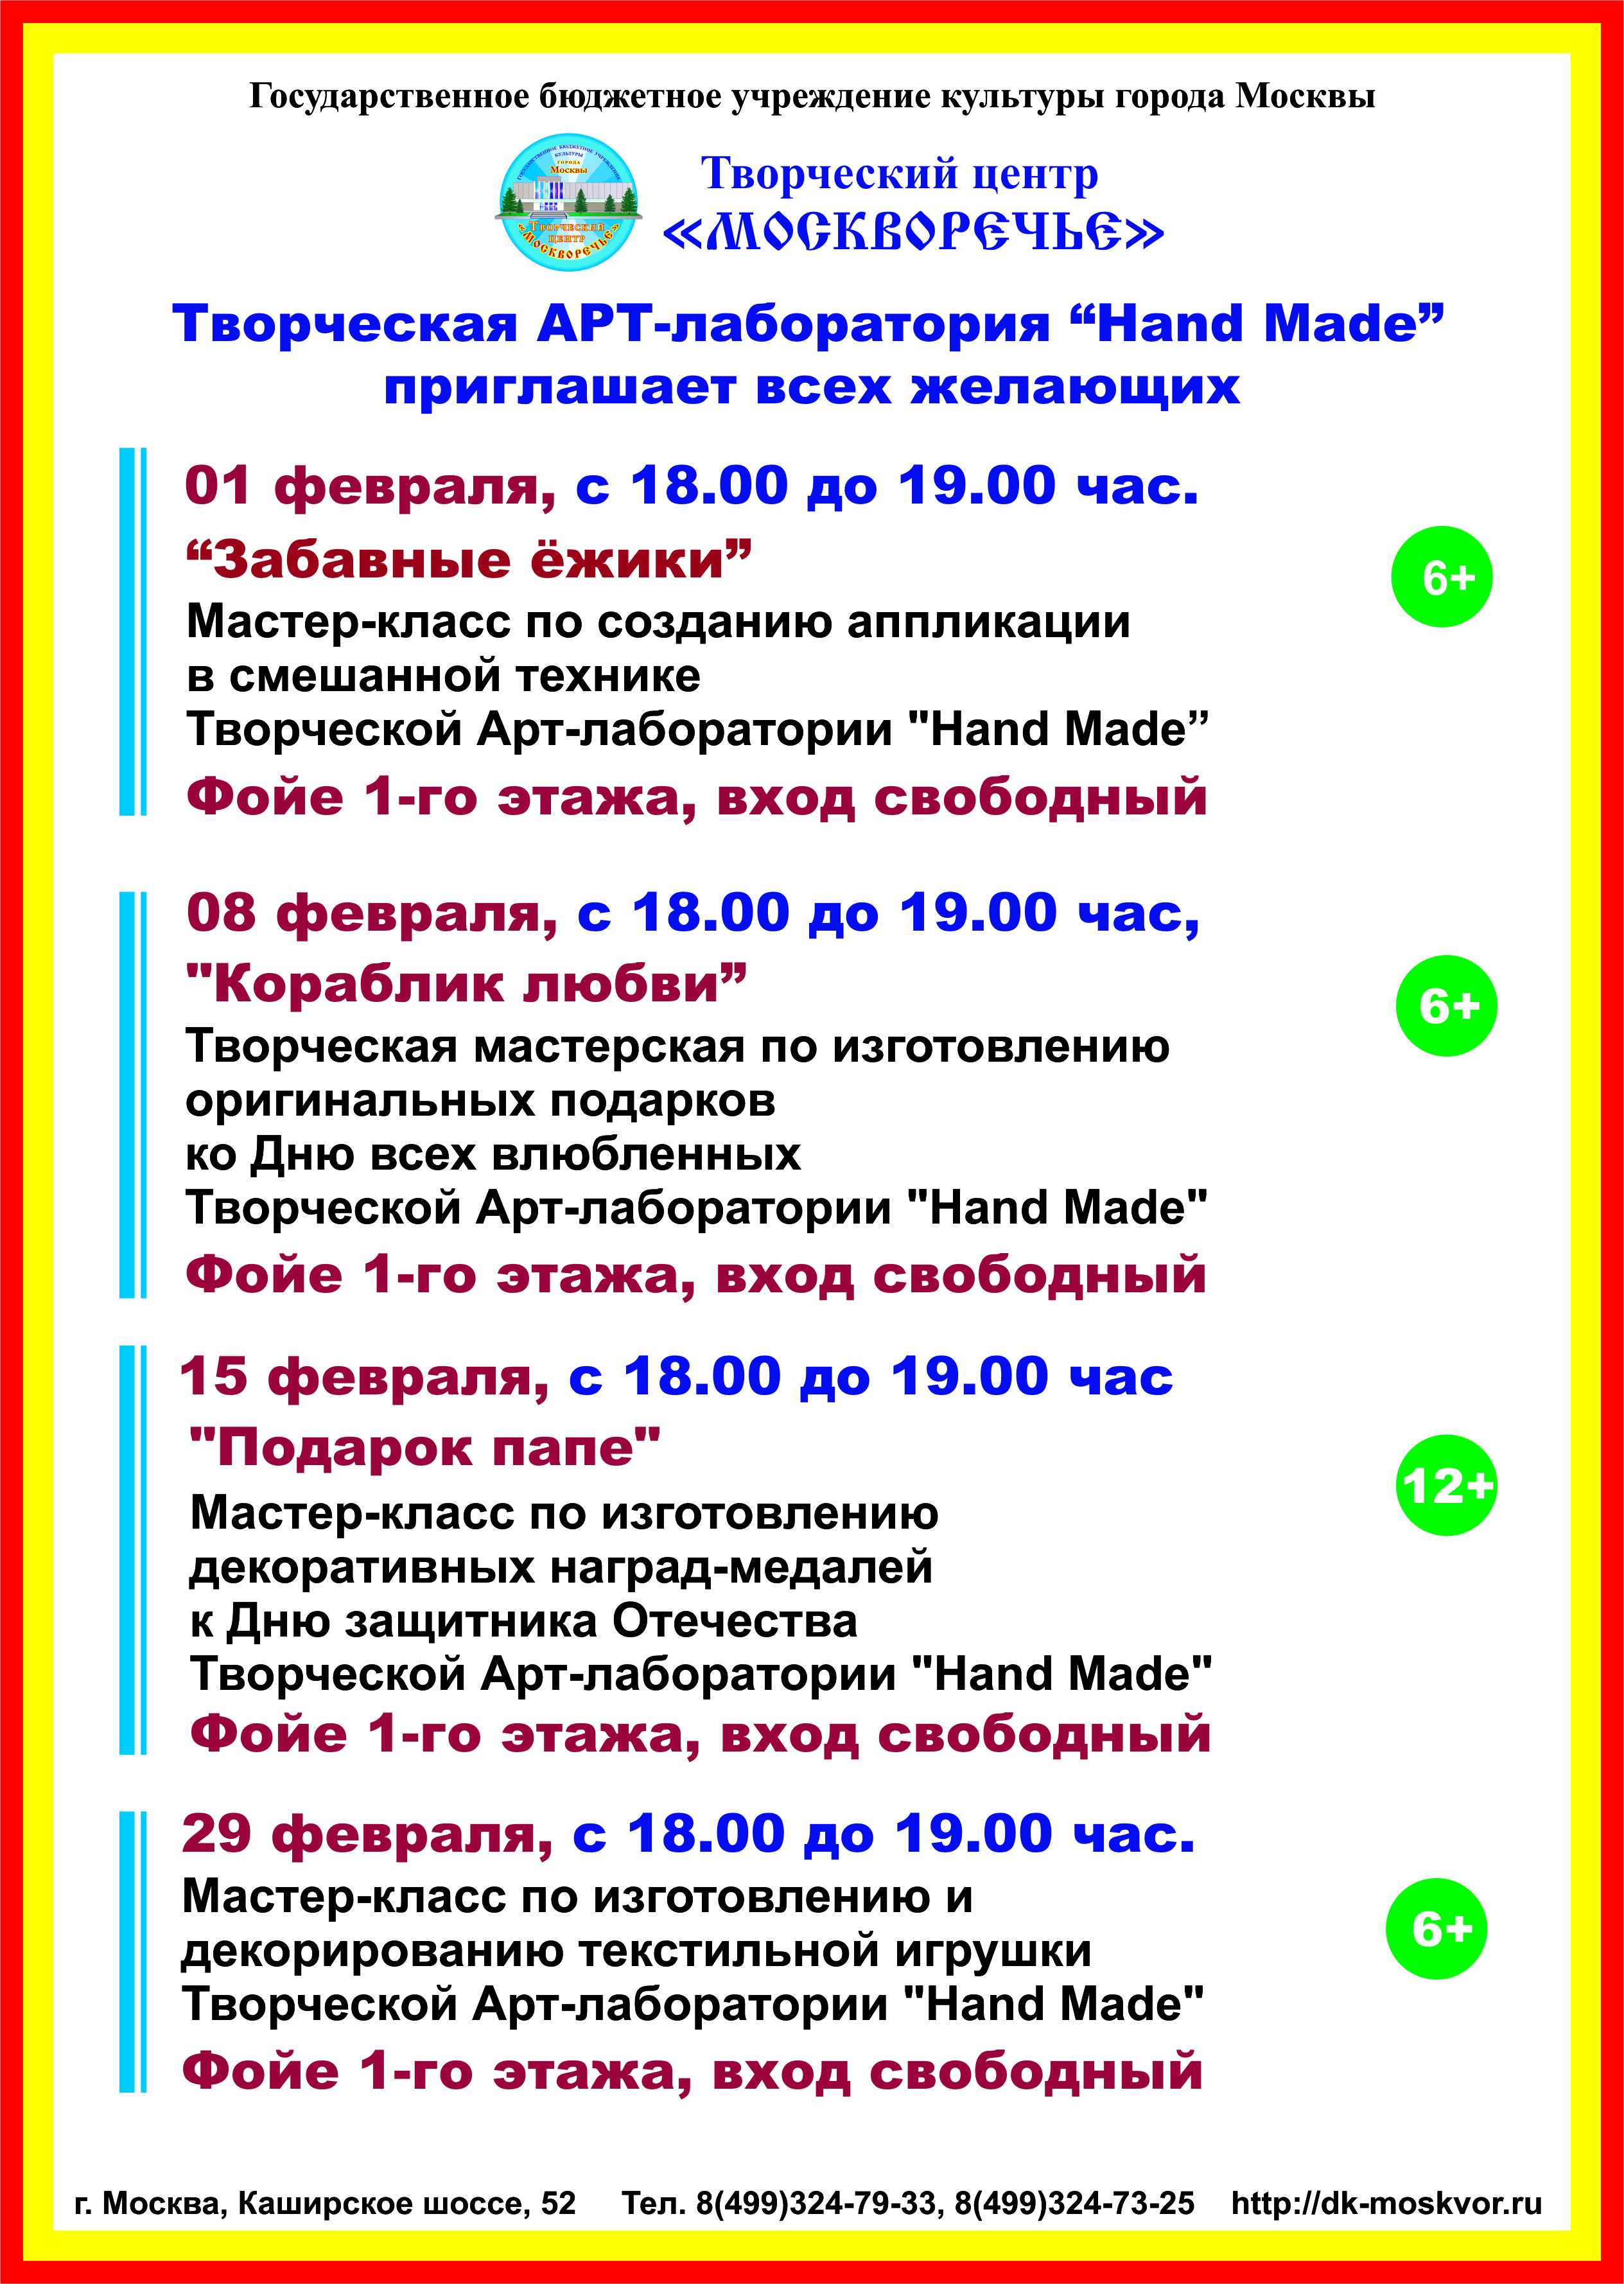

Адрес страницы: http://moskvoreche-saburovo.mos.ru/organization-of-recreational-social-and-educational-sports-and-recreational-and-sports-work-with-the/detail/2486775.html
Управа района Москворечье-Сабурово города Москвы

